医疗机构设置及执业登记
审批服务事项填报要素

一、主项名称
医疗机构设置及执业许可(含港澳台)
二、子项名称
医疗机构设置及执业登记
三、事项类型
行政许可
四、办件类型
承诺件
五、数量限制
无
六、行使层级
市级、县级
七、实施主体性质
法定机关
八、行使内容
（一）省级卫生计生行政(中医管理)部门负责省直医疗机构、三级医疗机构、省级以上卫生计生行政(中医管理)部门规定的其他类别医疗机构的设置与执业许可；（二）省辖市、省直管县(市)卫生行政(中医管理)部门负责二级医疗机构、专科疾病防治机构、医疗美容医院、医学检验所、疗养院、护理院以及省级卫生计生行政(中医管理)部门规定的其他医疗机构的设置与执业许可；（三）省直管县(市)、县(市、区)卫生计生行政(中医管理)部门负责一级医疗机构、不设床位的医疗机构、乡镇卫生院等医疗机构的设置与执业许可。
九、通办范围
无
十、物流快递
是
十一、实现“四办”情况
网上办、一次办
十二、预约办理
是
十三、网上支付
否
十四、运行系统
国家级
十五、投资事项
无
十六、中介服务
无
十七、权限划分
（一）省级卫生计生行政(中医管理)部门负责省直医疗机构、三级医疗机构、省级以上卫生计生行政(中医管理)部门规定的其他类别医疗机构的设置与执业许可；（二）省辖市、省直管县(市)卫生行政(中医管理)部门负责二级医疗机构、专科疾病防治机构、医疗美容医院、医学检验所、疗养院、护理院以及省级卫生计生行政(中医管理)部门规定的其他医疗机构的设置与执业许可；（三）省直管县(市)、县(市、区)卫生计生行政(中医管理)部门负责一级医疗机构、不设床位的医疗机构、乡镇卫生院等医疗机构的设置与执业许可。
十八、联办机构
无
十九、面向用户对象
企业
二十、面向个人
无
二十一、面向法人
法人主题分类：医疗卫生
法人对象分类：中小企业、民营企业、私营企业、个体工商户、社会组织、困难企业、重点企业、高新技术企业、其他
法人经营活动：开办企业、申请资质、投资立项、扩大生产、引进人才、办理社保、申请专利、纳税缴费、申请贷款、申请破产、其他
二十二、是否收费
否
二十三、收费方式
无
二十四、收费依据
无
二十五、收费标准
无
二十六、实施依据
《医疗机构管理条例》(国务院令第149号)第十五条：“医疗机构执业，必须进行登记，领取《医疗机构执业许可证》”。
《国家卫生健康委员会国家中医药管理局关于进一步改革完善医疗机构、医师审批工作的通知》（国卫医发〔2018〕19号）第五条：“二级及以下医疗机构设置审批与执业登记‘两证合一’”。
二十七、申请条件
一、符合医疗机构设置规划；二、符合医疗机构的基本标准；三、有适合的名称、组织机构和场所；四、有与其开展的业务相适应的经费、设施、设备和专业卫生技术人员；五、有相应的规章制度；六、能够独立承担民事责任。
二十八、办理流程
(1)申请：申请人通过政务服务网、移动端和实体大厅进行事项的申请，提交有关申请材料和反映真实情况，并对其申请材料实质内容的真实性负责。
(2)受理：工作人员通过窗口或河南政务服务网接收申报材料，所交材料不齐全或不符合法定要求的，一次性告知。如所交材料存在可以当场更正的错误，申请人可当场更正。如所交材料齐全，应当场做出是否受理决定，并签发《受理通知书》或《不予受理通知书》。
(3)审查：在受理申报材料后，由办理处室对内容进行审查。并按程序，启动特殊环节进行辅助审查。
(4)决定：在办理处室审查完成后，实施部门应在承诺时限内作出是否同意申请事项的决定。作出准予审批(办理)决定的，签发审批办理结果；作出不予审批(办理)决定的，签发《不予审批(办理)告知单》。
(5)送达：实施机关作出决定当日应通知申请人，及时向申请人颁发、送达审批服务事项办理结果。
二十九、入驻办事大厅方式
收办分离式
三十、申报网址名称
河南政务服务网
三十一、申报网址
http://www.hnzwfw.gov.cn
三十二、申请方式
1.窗口受理；2.网上申请和预审，窗口纸质材料收件受理；到窗口最多次数：1次
三十三、特殊环节配置
特殊环节名称：专家论证(专家评审)
特殊环节时限：无规定
《医疗机构管理条例实施细则》（中华人民共和国卫生部令第35号）第二十六条：“登记机关在受理医疗机构执业登记申请后，应当按照条例第十六条规定的条件和条例第十九条规定的时限进行审查和实地考察、核实，并对有关执业人员进行消毒、隔离和无菌操作等基本知识和技能的现场抽查考核。”
三十四、承诺时限
10
三十五、承诺时限说明
承诺时间不包含专家论证(专家评审)所需要的时间
三十六、法定时限
45
三十七、法定时限说明
《医疗机构管理条例》(国务院令第149号)第十九条：“县级以上地方人民政府卫生行政部门自受理执业登记申请之日起45日内，根据本条例和医疗机构基本标准进行审核。审核合格的，予以登记，发给《医疗机构执业许可证》；审核不合格的，将审核结果以书面形式通知申请人。”
三十八、受理时间说明
符合申请要求，申请材料齐全，予以受理。
三十九、办理结果
证照
四十、办理结果领取方式
申请对象窗口领取
邮递办理结果
四十一、办理结果名称
医疗机构执业许可证
四十二、结果获取说明
现场领取的，领取人需携带有效身份证和受理通知单。
四十三、结果样本
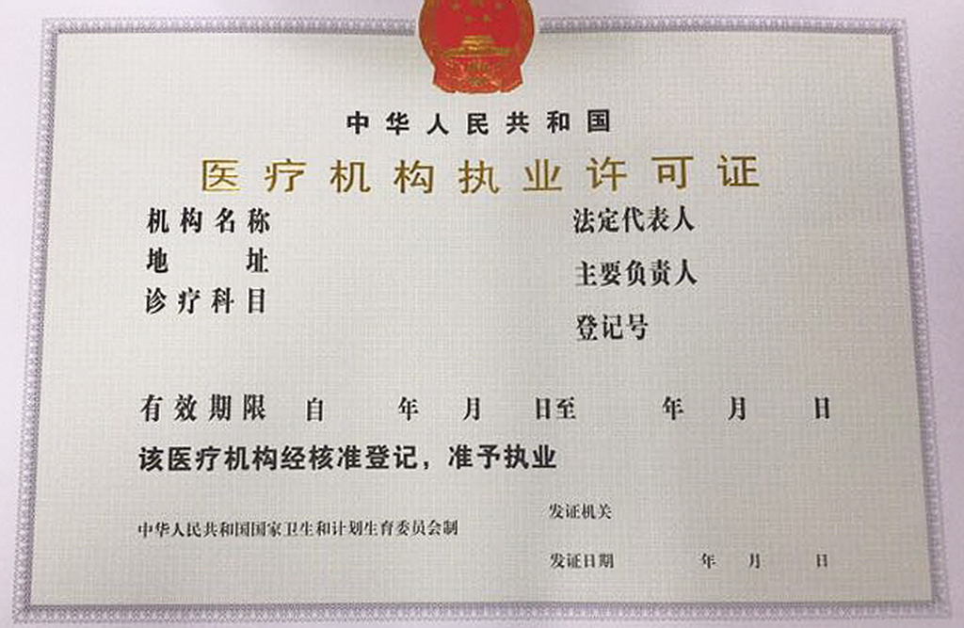

四十四、受理地址
栾川县政务服务中心
四十五、交通指引
栾川县凤凰广场 政务服务中心
四十六、办公时间
上午9点-12点，下午13点-17点
四十七、主办处室
栾川县卫健委行政审批股
四十八、会办处室
无
四十九、实施主体
栾川县卫生健康委员会
五十、监督投诉
66822105
五十一、联系电话
66873179.66873171
五十二、窗口描述
栾川县政务服务中心D区2号、3号窗口
五十三、备注信息
无
五十四、纸质申请材料接收方式
窗口受理
五十五、申请材料
1、《医疗机构申请执业登记注册书》2份；
2、《医疗机构名称申请核定表》；
3、医疗机构用房产权证明或者使用证明；
4、医疗机构建筑设计平面图和科室分布图；
5、医疗机构规章制度；
6、医疗机构卫生技术人员名录（含专业技术职务任职资格证书编号）；专业技术职务任职资格证书、医师执业证书复印件；
7、医疗机构拟注册人员（医师、护士）的注册（或变更）申请表（另附）；
8、医疗机构诊疗科目、床位、执业人员和必备医疗设备对应关系表；
9、《卫生机构（组织）分类代码证》申报表；
10、基础医疗设备和与诊疗科目相应的其他设备名录及购买发票、合格证的复印件；
11、法定代表人（主要负责人）任职文件、任职证明、签字表、法定代表人（主要负责人）承诺书；
12、非营利性承诺书（民办非营利性医疗机构使用）；
13、授权委托书（法定代表人或负责人不能前来办理须提交）。
14、同时开展放射诊疗服务的，还需提交放射诊疗许可申请材料(已取得《放射诊疗许可证》的提交《放射诊疗许可证》复印件；与其他医疗机构签订放射诊疗协议的提交协议复印件)。
五十六、办理流程

